SCENARIUSZ 4

Temat: Jak stworzyć e-booka - scenariusz aktywnego warsztatu online z opcją offline dla czytelników/czek

Opracowanie: Katarzyna Czubińska
Odbiorcy: osoby dorosłe
Liczebność grupy: 15/20 osób
Miejsce: szkolenie może być przeprowadzone online lub offline
Czas: 120 min

Cele:

- budowanie historii fabularnych,
- wykorzystanie metody storytellingu w aktywnym prowadzeniu zajęć,
- współpraca - budowa zespołu,
- tworzenie społeczności.

Materiały warsztatowe:

- komputer/tablet,
- dostęp do internetu,
- wcześniej założone konto w narzędziu StoryJumper, Canva.

Przebieg warsztatów

Czas | Nazwa ćwiczenia i opis | Wskazówki | Materiały
Przed zajęciami | Przygotowując warsztaty online skontaktuj się wcześniej z uczestnikami/czkami, by zorientować się w ich zainteresowaniach.  Link do formularza z ankietą lub ofertą warsztatów zamieść na stronie biblioteki oraz w prowadzonych przez was mediach społecznościowych (Facebooku, Instagramie, Twitterze, Linkedinie, innych).  Przed zajęciami wyślij do uczestników/czek ankietę zgłoszeniową, możesz ją przygotować w formularzach Googla, pamiętaj o zaznaczeniu opcji o zbieraniu adresów mailowych, na które wyślesz później link do spotkania.  Samouczek: https://www.youtube.com/watch?v=Ogw5NF-ufT4 | W wersji offline również możesz zastosować formularz, by dotrzeć do chętnych osób. | Komputer, podłączenie do internetu,
Przed zajęciami | Jak przygotować spotkanie online? Możesz skorzystać z  Jitsi - wystarczy wejść na stronę i wygenerować link do spotkania, który podasz uczestnikom/ w mailu:  https://jitsi.org/  Możesz również zaproponować spotkanie na platformie ZOOM, gdzie oprócz udostępniania ekranu znajdziesz również możliwość podziału na grupy oraz sygnalizowania różnego rodzaju reakcji. Tutoriale do ZOOM-a, w postaci krótkich filmików, znajdziesz na stronie:  https://support.zoom.us/hc/en-us/articles/206618765-Zoom-video-tutorials  Zastrzeż, by osoby odpowiadające na zaproszenie nie udostępniały linku do warsztatu publicznie, ustrzeżesz się wówczas od nieproszonych gości na warsztacie.  Przed zajęciami przygotuj również niewielką prezentację, która pozwoli skupić się uczestnikom/czkom nie tylko na osobie mówiącej, czy współuczestniczkach/kach spotkania. | W przypadku ZOOM-a pamiętaj o tym, że bezpłatne spotkanie trwa jedynie 40 minut i by je przedłużyć uczestnicy/czki muszą ponownie kliknąć w ten sam link, który otrzymali od Ciebie mailem. Ty natomiast jeszcze raz musisz otworzyć spotkanie. | jw.
30 min max | Powitaj uczestników/czki, krótko omów zasady komunikacji między Wami, szczególnie zabierania głosu. Poproś o włączenie chatu, przyda się w trakcie zajęć. Przedstaw program warsztatów.  Skoro są to Twoi czytelnicy/czki zdecydowali/ły się na warsztat, to raczej wiesz, że lubią czytać książki, ale jakie?  Zrób krótką sondę na temat tego, jakie tytuły lub autorzy/ki są ich ulubionymi. Przeprowadź ją, wykorzystując chat lub Mentimeter. Samouczek do narzędzia:  https://www.youtube.com/watch?v=vb48V28mASs  Udostępnij ekran z wynikami sondy, tak by wszyscy mogli się do niej odnieść.  W przypadku dzieci czy młodzieży warto przedstawić książki współczesne, znane poprzez ich bohaterów, bądź przedmioty z nimi kojarzone. W ten sposób możesz przeprowadzić kolejny angażujący quiz, tym razem wykorzystując chat i prosząc o wpisywanie tytułów książek, które niosą za sobą postacie.  W przypadku dorosłych, warto przypomnieć o książkach, które najczęściej wypożyczane są w bibliotece, mają najlepszy ranking czytelniczy.  To też dobry moment, by zebrać od czytelników/czek ich prośby o książki, które mogłyby zostać zakupione w najbliższym czasie do biblioteki. Czytelnicy/czki wpisują propozycje w chacie, który po spotkaniu możesz zachować i wrócić do niego przy tworzeniu listy zakupowej. | Z Mentimetra warto skorzystać również w przypadku wersji offline.  W przypadku dzieci miej przygotowaną w zanadrzu zabawę, którą możesz im zaproponować, np. Poproś, żeby wstały i zaprezentowały cechę charakterystyczną wyświetlanej przez Ciebie postaci (możesz wyświetlić zdjęcie, jej imię lub napisać je na kartce i pokazać do kamery). Pamiętaj o zmienności zadań w trakcie spotkania, by ciągle pobudzać uczestników/czki. Może im być trudno usiedzieć na miejscu.  W przypadku zajęć offline, cały moduł również jest możliwy do realizacji, odpowiedzi udzielane są wówczas na żywo, warto pamiętać również o zabawie dla dzieci! | jw.
10 minut | Wersja dla dzieci i młodszej młodzieży  W zależności od grupy na tym etapie możesz skorzystać z różnych narzędzi.  Dla dzieci i młodzieży ponownie przyda się Mentimeter - możesz wytworzyć chmurę tagów, w którą wszyscy wpiszą przykładowe składowe dobrej książki. Możesz też wybrać jedynie chat, pamiętaj o zmienności!  Pytanie: Co składa się na dobrą książkę:  Np. fabuła, bohaterowie, przygody, zwroty akcji, itp.  Po ustaleniu podstawowych informacji, przejdź do sedna spotkania, czyli prezentacji narzędzia do tworzenia książki Story Jumper  https://www.storyjumper.com/  Pokaż uczestnikom/czkom możliwości narzędzia, opcje do wykorzystania.  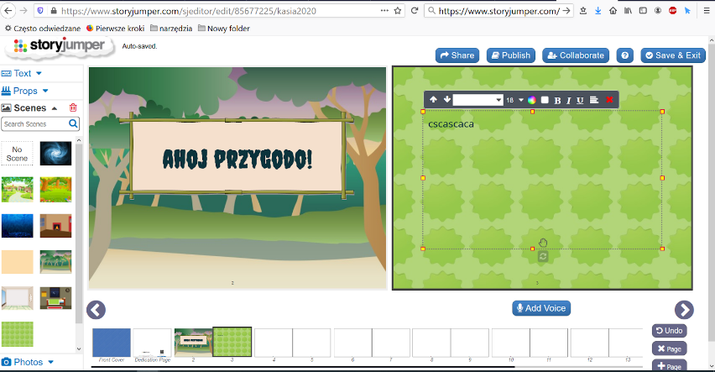 | Możesz skorzystać z dwóch opcji udziału w tworzeniu książki:  - uczestnicy/czki mają swoje konta i tworzą równolegle własne książki, (daje możliwość przećwiczenia narzędzia, ale też może ogranicza interakcję);  - jedynie prowadzący ma konto i razem tworzycie książkę, którą później zamieścicie na stronie biblioteki wraz z jej wszystkimi autorami/kami. | jw.
65 minut | Na tym etapie możesz skorzystać z jednej z dwóch opcji prowadzenia zajęć:  - uczestnicy/czki mają swoje konta na stronie Story Jumper i tworzą równolegle swoje książki (daje to możliwość przećwiczenia narzędzia, ale też ogranicza interakcję);  - jedynie prowadzący ma konto, komunikując się na chacie, razem tworzycie książkę, którą później zamieścicie na stronie biblioteki wraz z jej wszystkimi autorami/kami.  Zastosuj metodę storytellingu - budowania opowieści, ale wspólnej. Poproś, by uczestnicy/czki sami decydowali o doborze postaci, miejsca, ich ruchu, wypowiadanych słowach.  Żeby trochę rozbudzić warsztatowiczów/ki i uporządkować książkę, możesz rozpocząć, tworząc dwie pierwsze karty. Zastosuj zwrot akcji, na który będą musieli zareagować.  Poproś, by swoje propozycje na konkretne pytania o dobór miejsca, dobór postaci, działania podawali w chacie, wówczas unikniesz chaosu i wielogłosu.  Książkę możecie zakończyć wspólnie w danym momencie. To Ty sterujesz wówczas działaniami, możesz poinformować, że to już ostanie dwie strony, końcowe strony historii. Jak zamierzją ją domknąć! To bardzo aktywizujące ćwiczenie. | Samouczek do narzędzia Story Jumper  https://www.youtube.com/watch?v=1bUPqVsH_Xs  W przypadku zajęć offline w zależności od ilości czasu przeznaczonego na warsztat raczej zdecyduj się na samodzielne tworzenie książeczek przez młodzież. Mogą je zawsze skończyć w domu i przesłać linki do Ciebie! | jw.
75 minut | Wersja dla starszej młodzieży i dorosłych  W tym przypadku zamierzamy stworzyć e-book, dlatego warto przemyśleć wcześniej jego temat. Jeśli będzie to poradnik czytelniczy dotyczący księgozbioru z Waszej biblioteki, takie the best off, zastanówcie się, jakie tytuły będzie zawierał?  Kto o czym napisze? Warto to przedyskutować na początku, a także zaproponować narzędzie, z którego wspólnie będziecie korzystali.  W tym przypadku zastosujemy Canvę  Krótki opis, jak stworzyć e-book technicznie:  https://rozterkistartuperki.pl/jak-stworzyc-prostego-ebooka-w-canvie/  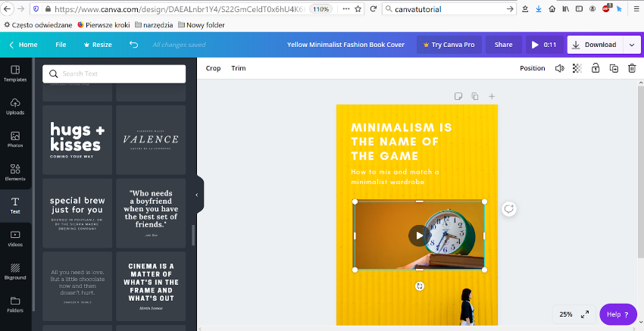  W tym przypadku samo ustalanie, a także przydział i dyskusja na temat zawartości, może zająć znacznie więcej czasu. Warto poprowadzić wówczas dłuższą rozmowę, by uczestnicy/czki mieli poczucie sprawczości i wpływu na wspólny projekt. Może przydać się również ankieta, dotycząca doboru poruszanych tematów!  Na tym etapie warto też ustalić wspólnie szatę graficzną Waszego e-booka, wykorzystywany format, tytuły nagłówków, działów.  Potrzebne będzie też ustalenie zespołu do korekty tekstów, redakcji i składu. Nie zostawiaj tego sobie!  Kolejne spotkanie to dyskusja na temat wstępnej okładki Waszej książkii dopracowanie wizualne. | Samouczek do całego narzędzia Canva  https://www.youtube.com/watch?v=l3qffbtO0iw  W przypadku dorosłych, teksty do e-booka powstają pomiędzy zajęciami. | jw.
Po zajęciach | Dobrze, by opracowane zarówno przez grupę dzieci, jak i młodzieży, czy dorosłych dzieło ujrzało światło dzienne. Opublikujcie je na storonie biblioteki. Jeśli możecie, wydrukujcie. |  | jw.
c

